矩阵键盘实验
实验现象:
按下按键，1602显示其键值。
实验步骤：
- 连接相关模块连线
如图：
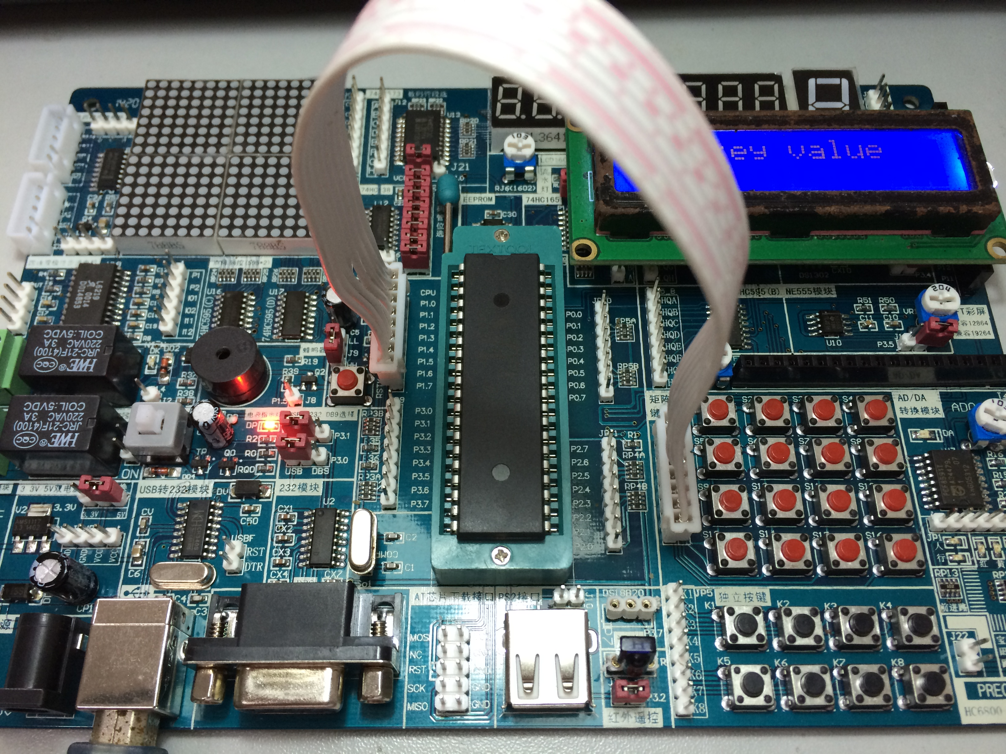
将JP165断开
JP4接JP8(P1)
显示键值
J21接左边（VCC）
将JP165断开
JP4接JP8(P1)

- 下载1602显示键值程序
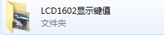
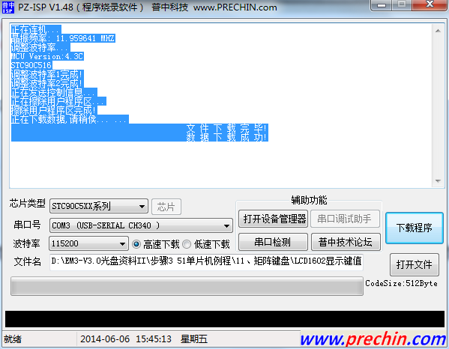
程序下载成功后自动运行

常见问题解决方法：
1．1602只亮背光无显示内容
请您调节这个电位器，如图：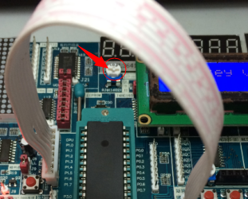
顺时针转动调高对比度，逆时针转动调低对比度。
要是还不显示的话重新插拔下1602，把单片机重新安装下，重启开发板！
- 按键无反应
请检查排线是否插好，重新插拔下试试，或者换根线试试
检查J21是否接在左边，JP165是否断开。

